2022年秋季启东市四关鸽王大奖赛竞赛规程
一 主办单位： 启东市信鸽协会
二 参赛对象：通过2022年年检并认可本规程的本会会员。同时为了会员间的团结和谐及公平公正，本次四关赛的空距放宽至：启东市行政区域外5公里的会员，空距超过启东行政区域外5公里的会员成绩不作排名。
三 比赛空距：空距为460/500/540/520公里左右的四关赛。购环时鸽主须签订参赛承诺书承诺承担参赛风险，服从协会管理。售环时间为规程公布之日至2022年4月1日为止。售完或到期为止，不在延期或追加。特比环以5的倍数购买不单个出售。特比环执行实名制购买，严禁转卖、赠送。转卖、赠送视为无效鸽，比赛名次鸽将核对原始竟翔单及购买特比环清单，如有和原始竟翔单及购买特比环清单不符者取消获奖鸽成绩，后名次鸽顺延向前排名。四 参赛办法：
（1） 本届四关鸽王大奖赛特比环每套110元。10元用于足环、付环、密码贴、奖杯等费用的支出。特比环配有付环【付环卷边向下跟足环套同一个脚上】，正付环的后四位数必须一致，如不安规定要求佩戴、正副足环号码不一致、破损、残缺不全等均视为无效环，此赛鸽不计成绩，名次后延。
（2） 报到方式为安捷电子扫描仪报到，测试站和首关上笼前一天上传所有匹配数据，比赛过程中不再接收数据。电子足环和鸽钟在集鸽时能正常扫描集鸽，如果赛鸽归巢不能扫描，该鸽无比赛成绩。使用电子扫描仪具有方便、快捷、省时、省力等特点，会员必须熟悉其性能，熟练掌握操作方法，严格按程序操作。但受客观因素制约，可能会发生异常情况，参赛鸽主必须具备承受使用电子扫描仪的风险能力，如操作不当、停电、通讯不畅、数据传输缓慢、数据丢失、电子环丢失、损坏，归巢时当前坐标为0等导致参赛的失败，所产生的后果责任自负，赛事主办单位不承担任何责任。（3）竞翔单按要求逐项认真填写，不要填错、漏填、涂改、笔误自负，集鸽中工作人员不逐羽，逐项核对。每关比赛集鸽过程中鸽主应监督以及配合好集鸽人员的集鸽工作环节，如因鸽主自身原因填写错误监督不力导致集鸽工作人员的失误等所造成的一切后果和损失均有鸽主本人负责。下图为2022年四关赛司放示意图（方案一）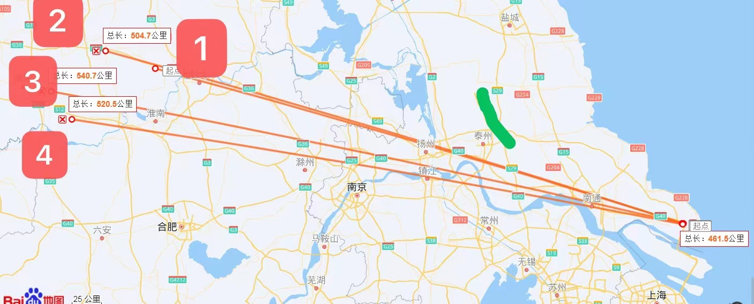五 ： 赛事日程安排及交鸽上笼地点时间：
（1） 首关空距460公里，10月23日集鸽，24号早上开笼，司放地安徽河溜镇，收费 ：10元/羽 集鸽地点：汇龙高家镇 ，集鸽时间：13:30-15:30。一，放飞条件；根据墨迹天气上的天气预报，如司放地至归巢地连续阴雨等不利赛鸽放飞的协会有权对比赛时间作相应调整（不适合比赛的天气包括雨、雪、冰雹、中等以上雾霾、强逆风、沙尘暴等。）。二，首羽鸽归巢至次日18点为有效报到时间。三，若本关比赛有效报到期内归巢鸽数不足有效名次鸽羽数，本次比赛结束按本规程规定发放综合奖金和单关获奖鸽奖金，剩余所有奖金由第一关上笼鸽均分。（1-10名持鸽，足环证，会员证验鸽，具体地点协会微信群通知） 。（2）第二关空距500公里，10月30日集鸽，31号早上开笼，司放地安徽蒙城，收费 ：10元/羽汇龙高家镇13:30-15:30一，放飞条件；根据墨迹天气上的天气预报，如司放地至归巢地连续阴雨等不利赛鸽放飞的协会有权对比赛时间作相应调整（不适合比赛的天气包括雨、雪、冰雹、中等以上雾霾、强逆风、沙尘暴等。）。二，首羽鸽归巢至次日18点为有效报到时间。三，若本关比赛有效报到期内归巢鸽数不足有效名次鸽羽数，本次比赛结束按本规程规定发放综合奖金和单关获奖鸽奖金，剩余所有奖金由第二关上笼鸽均分。（1-10名持鸽，足环证，会员证验鸽，具体地点协会微信群通知）
（3）第三关空距540公里，11月5日集鸽，6号早上开笼，司放地：安徽阜阳，收费：15元/羽，集鸽地点; 汇龙高家镇13:30-15:30.一，放飞条件；根据墨迹天气上的天气预报，如司放地至归巢地连续阴雨等不利赛鸽放飞的协会有权对比赛时间作相应调整（不适合比赛的天气包括雨、雪、冰雹、中等以上雾霾、强逆风、沙尘暴等。）。二，首羽鸽归巢至次日18点为有效报到时间。三，若本关比赛有效报到期内归巢鸽数不足有效名次鸽羽数，本次比赛结束按本规程规定发放综合奖金和单关获奖鸽奖金，剩余所有奖金由第三关上笼鸽均分。（1-10名持鸽，足环证，会员证验鸽，具体地点协会微信群通知）
（4）第四关空距520公里, 11月12日集鸽，13号早上开笼，司放地;安徽颍上，收费;15元/羽。集鸽地点； 汇龙高家镇13：30-15：00。一，放飞条件；根据墨迹天气上的天气预报，如司放地至归巢地连续阴雨等不利赛鸽放飞的协会有权对比赛时间作相应调整（不适合比赛的天气包括雨、雪、冰雹、中等以上雾霾、强逆风、沙尘暴等。）。二，首羽鸽归巢至次日18点为有效报到时间。三，若本关比赛有效报到期内归巢鸽数不足有效名次鸽羽数，本次比赛结束按本规程规定发放综合奖金和单关获奖鸽奖金，剩余所有奖金由第四关上笼鸽均分。（1-10名持鸽，足环证，会员证验鸽，具体地点协会微信群通知）如果比赛期间出现疫情后面关数不能打满的，本次比赛结束，就按打好的关数发放综合奖金和单关获奖鸽奖金，剩余所有奖金由当关上笼鸽均分。
同一羽赛鸽每关必须在有效时间内归巢，按四关分速相加，高者胜。（四关综合前十名验鸽，验棚。其余协会采取抽查方式进行验鸽验棚）
鸽王奖按售环数10%录取有效名次，前六名奖杯，其余奖状。
（5）迟归鸽可上笼，只参与单关排名，不享受综合鸽王奖金的分配。（6）第一关上笼前加贴明码贴填竞翔单一份（一至四关通用），以后每关上笼不需要填写。归巢鸽必须保证易碎贴的完整，凡脱落，破损则取消该鸽成绩。八 : 奖品和奖金：
（1）各单关综合前三名奖杯，前20名奖状。如单关需要奖金，每关上笼时每羽赛鸽再增加10元作为每关的奖金。每关取前50名（奖金根据比例足额发放，协会不抽任何费用）。 （2）四关综合奖金；冠军10%，亚军7%，季军5%，4-6名各3%，7-10名各2%，11-20名各1.5%，21-N名均分40%
九；注意事项：
（1）奖金为含税奖金，税费由获奖鸽主自己负责，如上级有要求的统一由协会代扣。
（2）对排名有异议的会员在成绩表公布48小时内向主办单位提出书面申诉，主办单位在48小时内予以裁决。
（3）本届比赛会员自愿参加，如遇政府行为、自然灾害、疫情，禽流感、赛鸽车辆故障、交通事故、气候突变及赛鸽在运输与司放过程出现意外等不可抗拒的情况，至使比赛无法正常进行，可视情况改期或取消比赛，由此造成的损失主办单位不承担责任及赔偿。
（4）决赛集鸽上笼时间原则上不作变动，如遇连续阴雨等不利于信鸽放飞，主办方有权对比赛时间作相应调整，并及时在启东信鸽协会微信群发布通知，会员应主动关注协会动态。
（5）会员认真阅读本规程，一旦购环即视为知晓并认可本规程的各条款，概不退换。
（6）为确保本届大奖赛的顺利进行，望广大会员积极配合准点上笼，过时不候。
（7） 本赛事以中鸽协最新颁布的信鸽竞翔规程和裁判法执行。
（8）本规程未尽事宜另行通知。
（9）本规程解释权属启东市信鸽协会。
（10）严禁生病鸽上笼，会员相互监督，如发现该会员的赛鸽一律取消成绩。
2023年司放地（方案二）：如果还是四关的： 第一关460公里安徽安庆，第二关，500公里安徽六安 徐集枢纽，第三关540公里安徽叶集区，第四关520公里安徽利辛县（第一关正西偏南，第二，三关正西，第四关正西偏北）

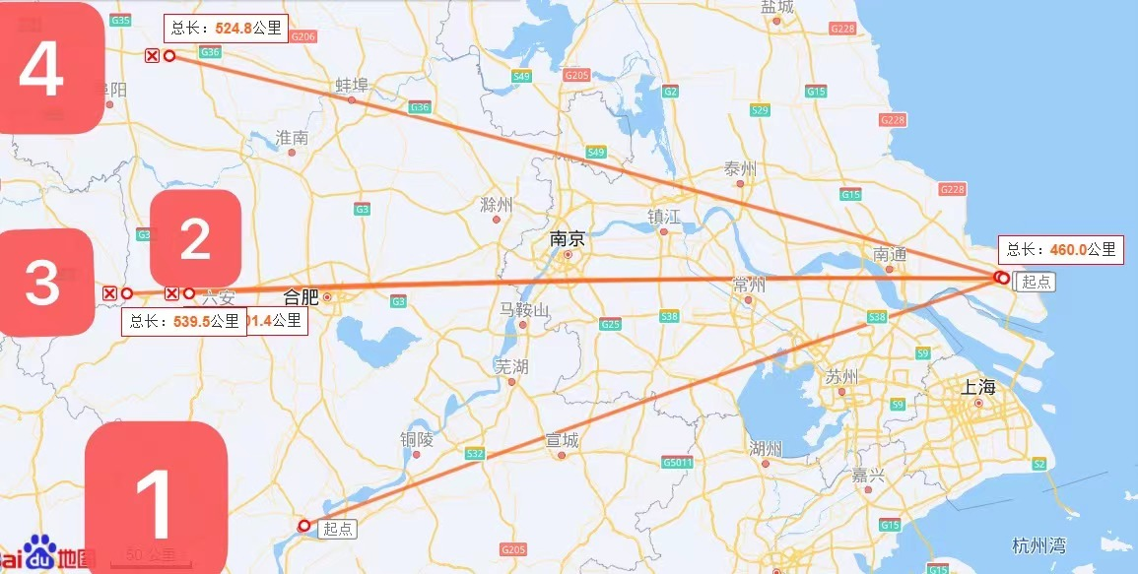方案三：都是正西线，距离也是460公里,500公里,540公里,520公里。
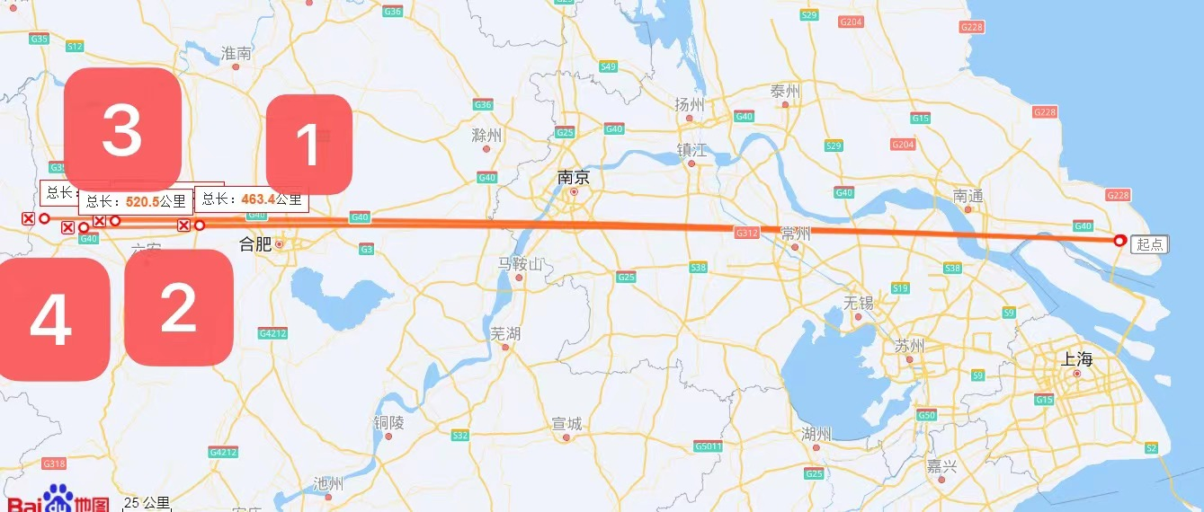
上面三个示意图作为2023年司放参考地。
启东市信鸽协会

2021年12月30日

